【还原高考】：
2015-2017年排序考点分布表
考点 | 2015年 |  | 2016年 |  | 2017年
考点 | 题号 | 题型 | 题号 | 题型 | 题号 | 题型
冒泡排序 | 加试题16 | 非选择题 | 加试题16 | 非选择题 | 加试题16 | 非选择题
选择排序 |  |  | 加试题11 | 选择题 | 加试题12 | 选择题

2015年10月【加试题16】n个数据的冒泡排序需要经过n-1遍加工，每一遍加工自下而上比较相邻两个数据，把较小者交换到上面。小刘发现：当某一遍加工过程中没有数据交换，说明数据已经有序，无需进一步加工。为此，小刘对算法进行优化，编写了一个VB程序，功能如下：运行程序时，在列表框List1中显示排序前数据，单击“排序”按钮Commaiid1，在列表框List2 中显示这些数据按升序排序后的结果，在标签Label3中显示排序过程的加工遍数。运行效果如第16题图所示。
实现上述功能的VB代码如下，但加框处代码有错，请改正。
Dim a(1 To 8) As Integer
Dim n As Integer
Private Sub Form_Load()
'n=8，排序前数据存储在数组a中，并在列表框Listl中显示
'代码略
End Sub
Private Sub Command1_Click()
Dim flag As Boolean 'flag值为True表示一遍加工中发生过交换
i = 1
flag = True
Do While '（1）
i <= n - 1 Or flag = True
flag = False
For j = n To i + 1 Step -1
If a(j) < a(j - 1) Then
k = a(j): a(j) = a(j - 1): a(j - 1) = k
flag = True
End If
Next j
i = i + 1
Loop
Label3.Caption = "排序过程的加工遍数为" + '（2）
Str(i)
For i = 1 To n
List2.AddItem Str(a(i))
Next i
End Sub
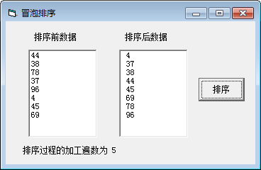
第16题图
2017年4月【加试题12】小赵对选择排序算法进行了如下改进：在数组的所有元素中找出最小和最大数据的元素，然后将这两个元素分别与第一个和最后一个元素交换数据，在余下的元素中找出最小和最大数据的元素，分别与第二个和倒数第二个元素交换数据，以此类推，直到所有元素的数据按升序排列。小赵编写的VB程序段如下：
p = 1: q = 10
Do While p < q
iMin = p: iMax = p
For i = p + 1 To q
If a(i) < a(iMin) Then iMin = i
If a(i) > a(iMax) Then iMax = i
Next i
t = a(iMin): a(iMin) = a(p): a(p) = t
①
t = a(iMax): a(iMax) = a(q): a(q) = t
p = p + 1
q = q - 1
Loop
要使程序实现上述算法思想，则方框中的语句是
A．If iMax = p Then iMax = iMin | B．If iMin = p Then iMin = iMax
C．If iMax = p Then iMin = iMax | D．If iMin = p Then iMax = iMin

